C#程序设计语言与

.Net框架基础（双语）

**实**

**验**

**报**

**告**

**学 院 软件学院**

**年 级 2017级**

**班 级 一班**

**学 号 3017218060**

**姓 名 刘杭学**

**2019 年 4 月 4 日**



**C#程序设计语言与.Net框架基础（双语）**

**上机实验报告**

实验四 C# .NET 综合应用程序开发

**学院名称 软件学院**

**专 业 软件工程**

**学生姓名 刘杭学**

**学 号 3017218060**

**年 级 2017级**

**班 级 一班**

**时 间 2019年4月4日**

目 录

实验名称 1

实验目的 1

实验内容 1

实验要求 4

实验分析 4

实验结论及心得体会 5

1. 实验目的
2. 理解和掌握WPF的图形界面APP开发方法：WPF、数据binding、控件的事件机制。
3. 学会使用.NET平台的串口类SerialPort，借助MIDI通信协议，实现PC与Arduino装置间进行信息交换（数据的接收/发送）。
4. 掌握C#数据转换方式和GUI界面的数据显示/更新方法。
5. 不同数据类型在RAM中的存储方式（little endian/ big endian），能实现数据的MIDI通信协议的编码/解码。
6. 使用Arduino编程实现Arduino MIDI控制器，在PC端实现MIDI演奏功能。
7. 实验环境
8. 实验主机；
9. Windows10操作系统；
10. Visual Studio 2017 community；
11. 实验内容
12. 完成WPF的APP应用界面，使用相对布局方式，界面要基本保证用户体验良好、外观整洁、布局合理匀称。此处布局仅供参考，同学需改善界面的用户体验。
13. 能够依据MIDI通信协议的数据传输定义（参照机组原理的实验3定义的传输格式），APP能对MIDI格式的数据进行接收与发送，并在PC端实时显示其16进制通信数值、物理值和是实时图形曲线。
14. 能够实现通过MIDI协议，控制Arduino板上PWM输出端，对LED明暗进行控制。
15. 能够以csv格式或json文件格式记录MIDI数据的结果。
16. 实现有创意的Arduino-MIDI控制器程序
17. 实验步骤
18. 设计WPF的GUI界面

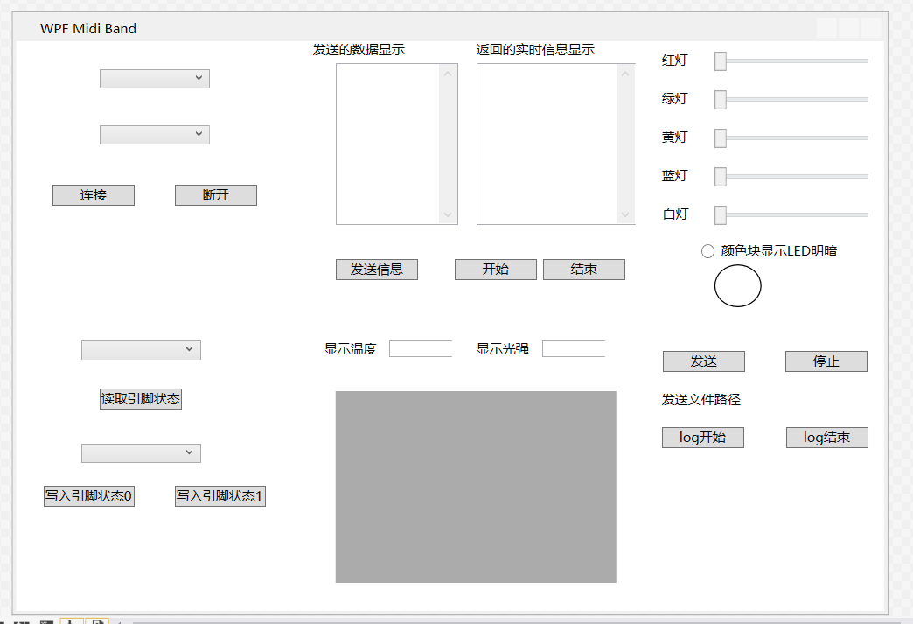

6

5

4

3

2

1

1. 在完成界面设计的前提条件下，实现下述功能
2. 在1处实现选择连接的串口以及通信的波特率，实现pc机与串口的连接与 断开

使用WPF的binding技术获取本机串口号，使用Serial类进行连接。并向Arduino发送获取学号后四位的命令。

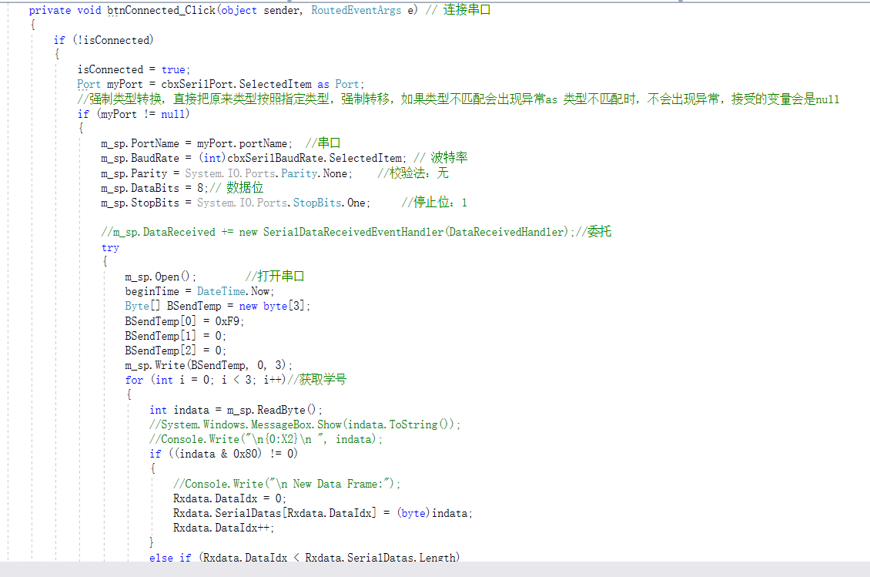

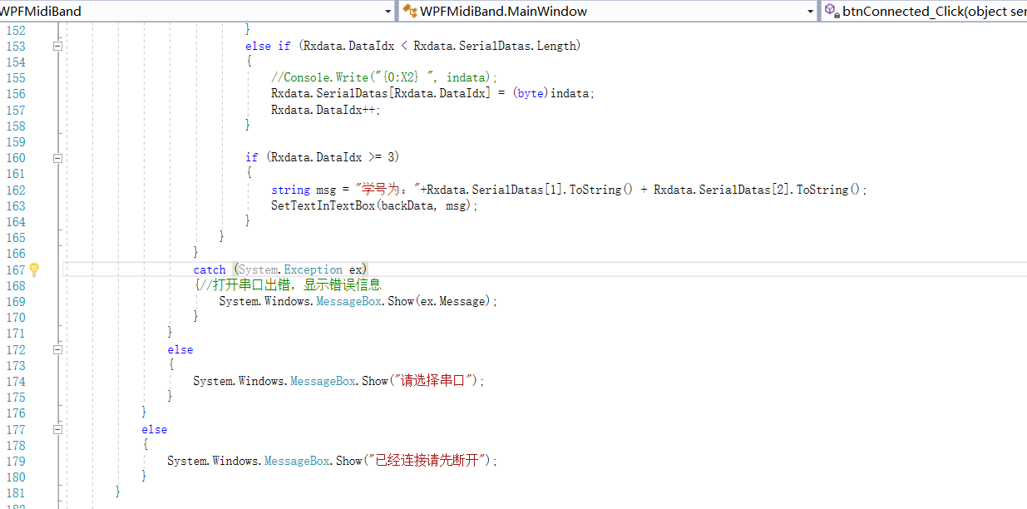

1. 在2处实现对Arduino相应引脚的读写

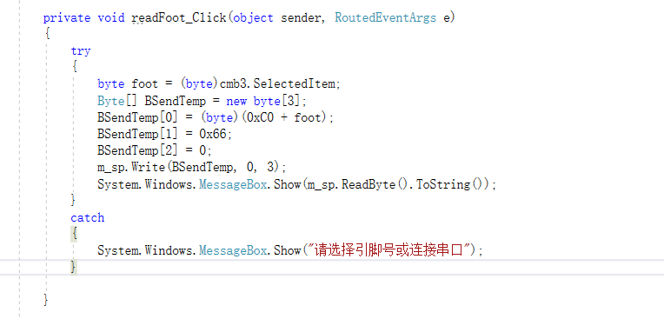

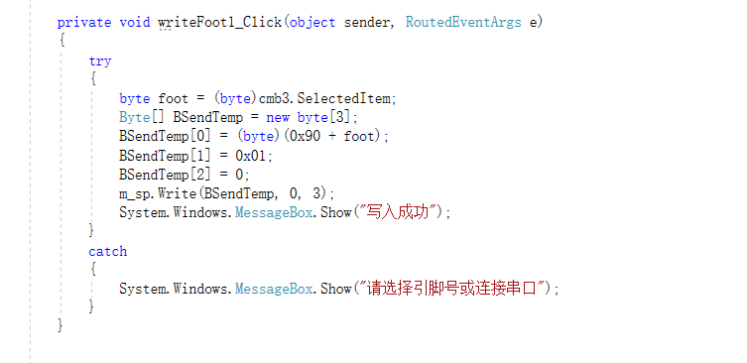



1. 在3处实现对对Arduino发送信息及其显示和返回信息

在开始按钮点击事件中进行委托，使得不断读取Arduino端发送的信息

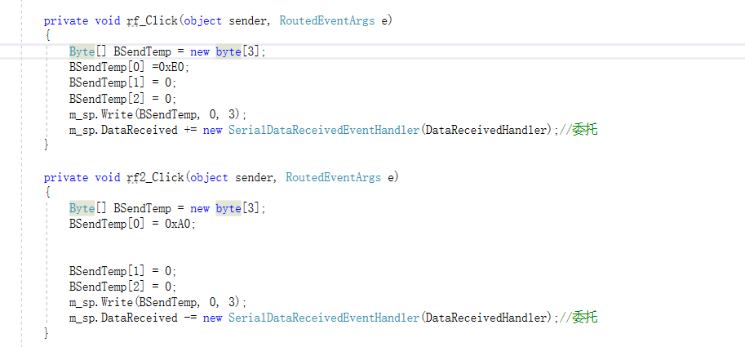

在private void DataReceivedHandler(

object sender,

SerialDataReceivedEventArgs e)函数中进行对数据的处理。

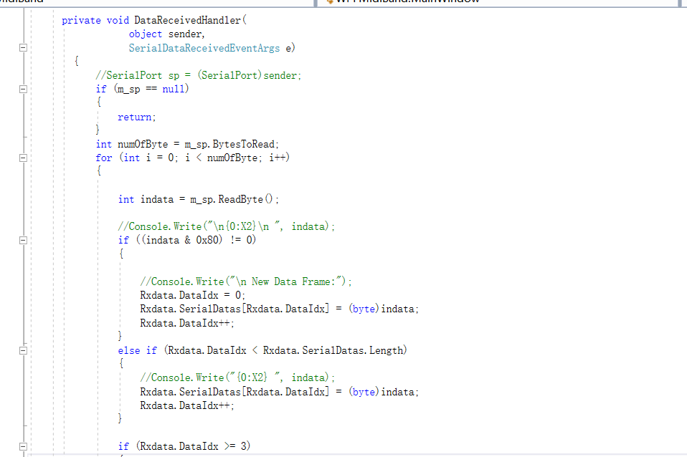

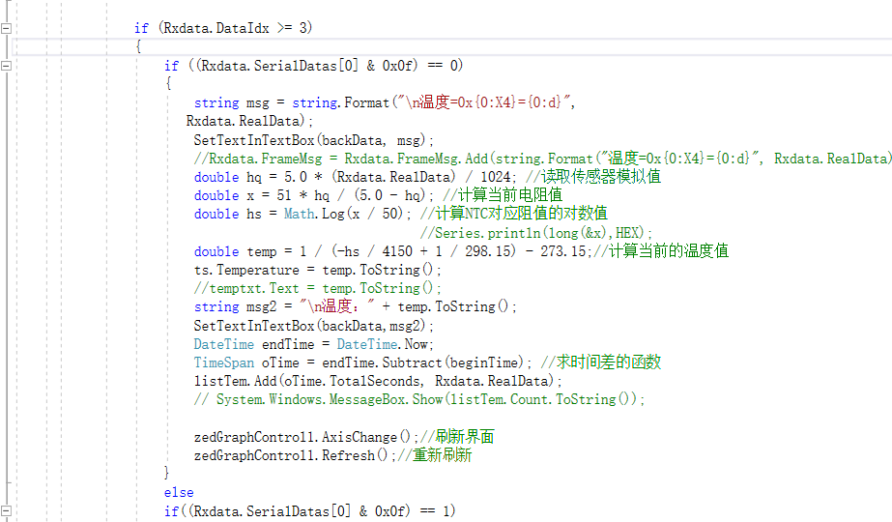

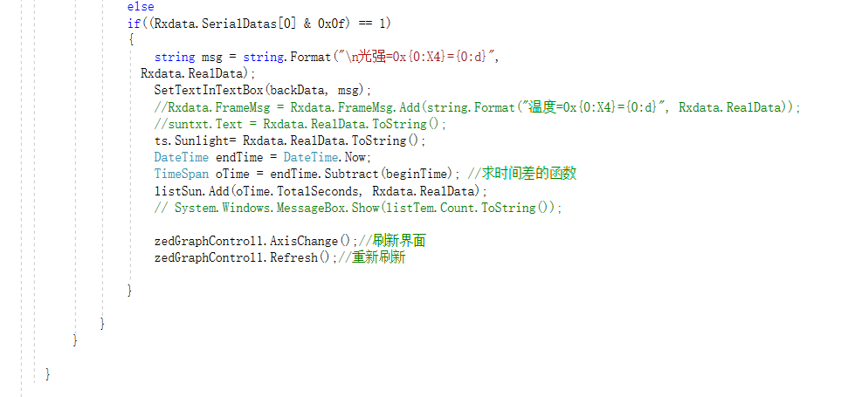

1. 在4处实现对温度和光照的数值显示和曲线图显示

使用第三方的ZidGraph进行绘图

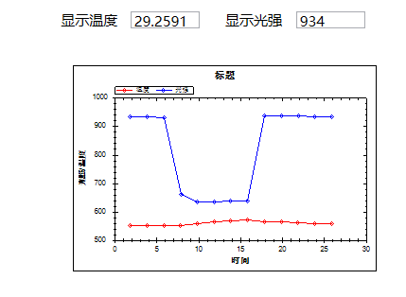

1. 在5处实现对Arduino中二极管亮度的控制，以及实现对红绿蓝三色的混合

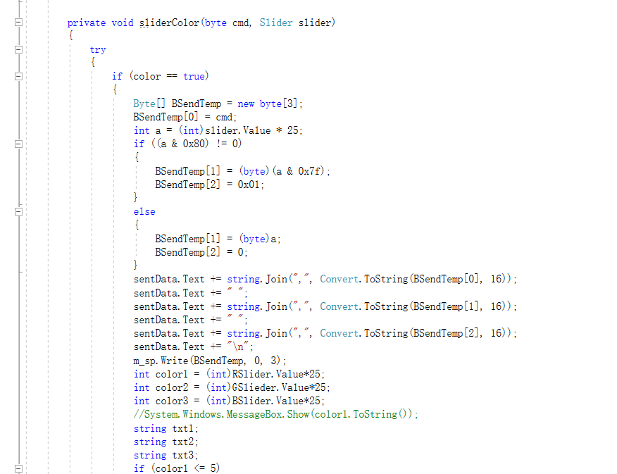

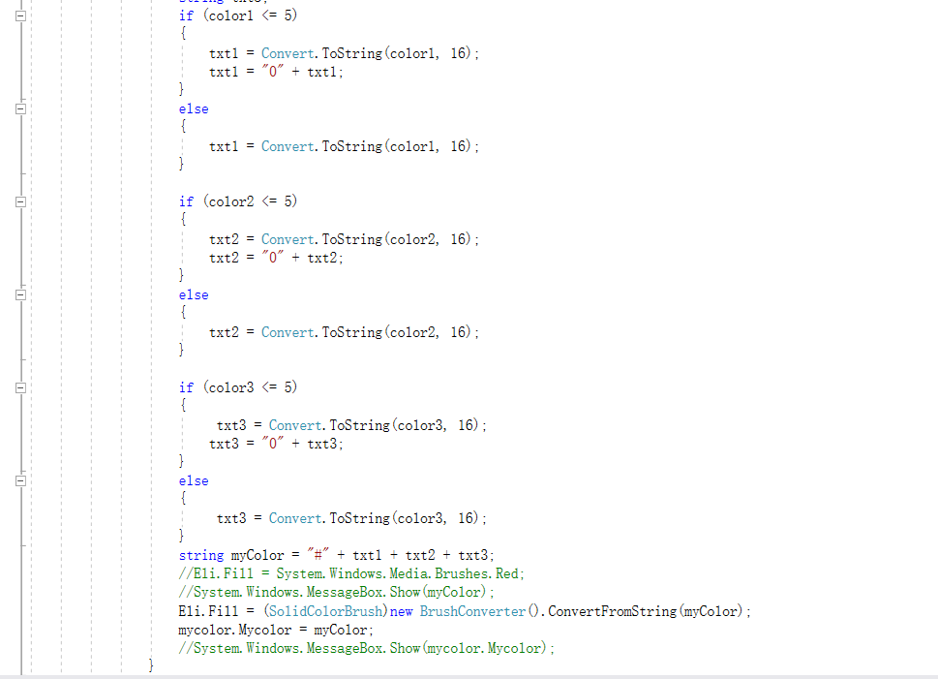

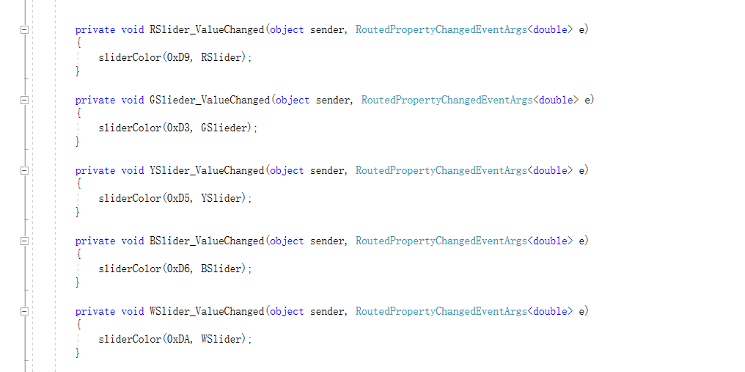

1. 在6处实现对MIDI文件的传输，播发以及对相关信息的记录与保存

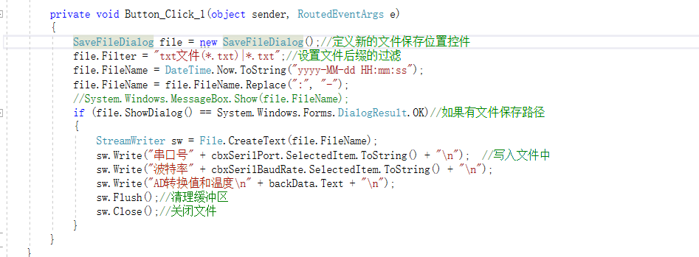

在Arduino端进行与PC端的交互

#define R 9

#define G 3

#define Y 5

#define B 6

#define W 10

void setState(byte cmd,byte data1)//设定Arduino相应的输出端状态。0为低电平，1为高电平。

{

if(data1==0)

{

byte pin=cmd&0x0f;

digitalWrite(pin,0);

}

else if(data1==1)

{

byte pin=cmd&0x0f;

digitalWrite(pin,1);

}

}

void setNum(byte cmd,byte data1,byte data2)//设定灯的亮度

{

byte pin=cmd&0x0f;

byte num=data1+(data2<<7);

analogWrite(pin,num);

}

void readState(byte cmd)//读取引脚状态

{

byte pin=cmd&0x0f;

byte a=digitalRead(pin);

Serial.write(a);

}

void readAD(byte cmd)

{

byte pin=cmd&0x0f;

int num=analogRead(pin);

int temp=(num&0x380); // 7-9bits

byte a2=(temp>>7);

byte a1=(num&0x7f); //0-6bits

byte a=0xE0;

Serial.write(a);

Serial.write(a1);

Serial.write(a2);

}

void returnId()

{

Serial.write(0xF9);

Serial.write(0x50);

Serial.write(0x3C);

}

void setup() {

Serial.begin(9600);

pinMode(R, OUTPUT);

pinMode(G, OUTPUT);

pinMode(Y, OUTPUT);

pinMode(B, OUTPUT);

pinMode(W, OUTPUT);

}

byte data[3];

int index=0;

byte aa=0;

byte bb=0;

void loop() {

if(aa)

{

int num=analogRead(0);

int temp=(num&0x380); // 7-9bits

byte a2=(temp>>7);

byte a1=(num&0x7f); //0-6bits

byte a=0xE0;

Serial.write(a);

Serial.write(a1);

Serial.write(a2);

num=analogRead(1);

temp=(num&0x380); // 7-9bits

a2=(temp>>7);

a1=(num&0x7f); //0-6bits

a=0xE1;

Serial.write(a);

Serial.write(a1);

Serial.write(a2);

delay(2000);

}

while(bb)

{

byte rxdata1=Serial.read();

byte rxdata2=Serial.read();

byte rxdata3=Serial.read();

byte pin=rxdata1&0x0f;

if(pin==0||pin==1||pin==2)

{

pin=3;

}else

if(pin==3||pin==4||pin==5)

{

pin=5;

}else

if(pin==6||pin==7||pin==8)

{

pin=6;

}else

if(pin==9||pin==10||pin==11){

pin=9;

}else

{

pin=10;

}

byte num=rxdata2+((rxdata3&0x01)<<7);

analogWrite(pin,num);

delay(10);

}

if(Serial.available()>0)

{

byte rxdata=Serial.read();

data[index]=rxdata;

if((rxdata&0x80)!=0)//收到命令

{

if(index!=0)

{

index=0;

Serial.write(0xFA);

Serial.write(0x7F);

Serial.write(0x7F);//接收到无效信息

}

data[0]=rxdata;

index++;

}else if(index!=0)

{

if(index<3)

{

data[index]=rxdata;

index++;

}

if(index==3)

{

byte cmd=data[0];//前4位为命令，后四位为引脚号

byte data1=data[1];

byte data2=data[2];

if((cmd&0xf0)==0x90)

{

setState(cmd,data1);

}else

if((cmd&0xf0)==0xD0)

{

setNum(cmd,data1,data2);

}else

if((cmd&0xf0)==0xC0)

{

readState((cmd));

}else

if((cmd&0xf0)==0xE0)

{

aa=1;

}else

if((cmd&0xf0)==0xA0)

{

aa=0;

}else

if((cmd&0xF9)==0xF9)

{

returnId();

}else

if((cmd&0xF8)==0xF8)

{

bb=1;

}else

if((cmd&0xF7)==0xF7)

{

bb=0;

}

index=0;

}

}

}

delay(10);

}